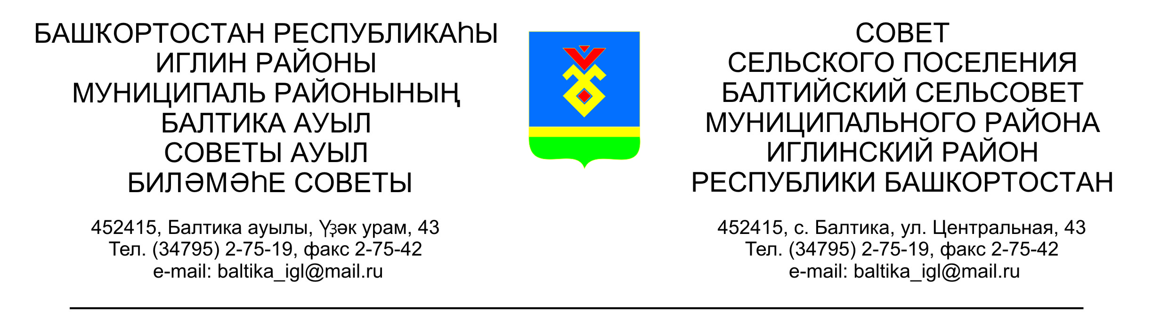
КАРАР РЕШЕНИЕ

«25» июль 2022г. № 303 «25» июля 2022г.

Об утверждении Дополнительного соглашения к Соглашению между органами местного самоуправления муниципального района Иглинский район Республики Башкортостан и сельского поселения Балтийский сельсовет муниципального района Иглинский район Республики Башкортостан о передаче сельскому поселению части полномочий муниципального района

В соответствии с ч. 4 ст. 15 Федерального закона от 06 октября 2003 года №131-ФЗ «Об общих принципах организации местного самоуправления в Российской Федерации», руководствуясь Законом Республики Башкортостан от 30.10.2014 № 139-з «О внесении изменений в Закон Республики Башкортостан «О местном самоуправлении в Республике Башкортостан», Совет сельского поселения Балтийский сельсовет муниципального района Иглинский район Республики Башкортостан решил:

1. Утвердить Дополнительное соглашение к Соглашению между органами местного самоуправления муниципального района Иглинский район Республики Башкортостан и сельского поселения Балтийский сельсовет муниципального района Иглинский район Республики Башкортостан о передаче сельскому поселению части полномочий муниципального района, согласно приложению.
2. Настоящее решение разместить на официальном сайте органов местного самоуправления сельского поселения Балтийский сельсовет муниципального района Иглинский район Республики Башкортостан.
3. Контроль за исполнением настоящего решения возложить на Постоянную комиссию Совета по бюджету, налогам, вопросам собственности (председатель –Н.Е. Кот).

Глава сельского поселения И.М.Бугвин
Дополнительное соглашение к Соглашению между органами местного самоуправления муниципального района Иглинский район Республики Башкортостан и сельского поселения Балтийский сельсовет муниципального района Иглинский район Республики Башкортостан о передаче сельскому поселению части полномочий муниципального района

с. Иглино 22 июня 2022 года
Совет муниципального района Иглинский район Республики Башкортостан, именуемый в дальнейшем Район, в лице председателя Совета муниципального района Иглинский район Республики Башкортостан Карунас Жанны Леонидовны, действующего на основании Устава, с одной стороны, и Совет сельского поселения Балтийский сельсовет муниципального района Иглинский район Республики Башкортостан, именуемый в дальнейшем Поселение, в лице главы сельского поселения Балтийский сельсовет муниципального района Иглинский район Республики Башкортостан Бугвин Ирины Михайловны, действующего на основании Устава, с другой стороны, заключили настоящее Дополнительное соглашение о нижеследующем:
1. Внести в Соглашение от 22 декабря 2021 года № 349 изменение, изложив пункты 3.2 и 3.3 в следующей редакции:
«3.2. Объем иных межбюджетных трансфертов, необходимых для осуществления передаваемых полномочий Поселению определяется исходя из протяженности дорог и утверждается решением Совета муниципального района Иглинский район Республики Башкортостан «О бюджете муниципального района Иглинский район Республики Башкортостан».
3.3. Дополнительные денежные средства выделяются по распоряжению Администрации муниципального района Иглинский район Республики Башкортостан из Дорожного фонда муниципального района Иглинский район Республики Башкортостан с последующим внесением изменений в решение Совета муниципального района Иглинский район Республики Башкортостан о бюджете муниципального района Иглинский район Республики Башкортостан.».
2. Во всем остальном, что не предусмотрено настоящим Дополнительным соглашением, действуют условия Соглашения от 22 декабря 2021 года № 349.
3. Настоящее Дополнительное соглашение составлено в двух экземплярах, имеющих одинаковую юридическую силу, по одному для каждой из Сторон.
Адреса и реквизиты сторон:
Совет муниципального района  Иглинский район  Республики Башкортостан | Совет сельского поселения Балтийский сельсовет муниципального района Иглинский район Республики Башкортостан
452410, Иглинский район, с. Иглино, ул. Ленина, 58  ИНН 0224009352  КПП 02240100  р/с 03231643806280000100  казн/с 40102810045370000067  в Отделении – НБ Республика Башкортостан//УФК по Республике Башкортостан г. Уфа | 452415, Иглинский район,  с. Балтика, ул. Центральная, д 43.  ИНН 0224002639  КПП 022401001  р/с 03231643806284100100  казн/с 40102810045370000067  в Отделении – НБ Республика Башкортостан//УФК по Республике Башкортостан г. Уфа
Председатель Совета  муниципального района Иглинский район Республики Башкортостан  ____________/Карунас Ж. Л.  МП | Глава сельского поселения Балтийский сельсовет муниципального района Иглинский район Республики Башкортостан  ____________/ Бугвин И.М.  МП

